南京医科大学
2021-2024年度医疗保险招标文件

第一部分 招标公告

根据学校发展需要, 为保证我校职工能有一个健康、稳定的工作生活环境，经研究决定，拟将我校职工近三年的人身意外伤害保险及附加团体综合医疗保险等项目公开招标。有关招标的具体事项说明如下：
一、采购项目名称及编号
（一）采购项目名称：2021-2024年度医疗保险项目
（二）采购项目编号：NJMUZB3022021001
二、采购项目的预算金额: ￥ 48 万元
三、采购项目需求
（一）招标内容：职工人身意外伤害保险及附加团体综合医疗保险（保费标准：每人每年220元，约1800人）；职工子女平安保险及附加住院医疗保险、附加人身意外伤害保险（保费标准：每人每年100元，约650人）。即按招标人提供的保费价格，投标人给出的保额和赔付比例以及服务承诺等。保费缴纳方式：一年一缴。
注：以上人数仅作为投标人参考，具体人数以每年提供的实际参保人员名单为准，每人每年保费标准不变，最终保险费用总额按照实际参保人数计算。招标服务期内费用不作调整。
（二）服务期：三年

四、投标商资格要求：
（一）符合政府采购法第二十二条第一款规定的条件，并提供下列材料（注：分别提供纸质材料并加盖公章，原件备查）；
1、法人或者其他组织的营业执照等证明文件，法人和授权代表的身份证明；
2、必须符合国家保监委规定，享有平安保险及附加住院医疗保险的经营资格。
3、具有良好的商业信誉和健全的财务会计制度（提供参加本次采购活动前六个月内任一月份的资产负债表和利润表，或2020年度的财务报表，包括：资产负债表、利润表等，提供相关复印件并加盖公章），或银行出具的针对本项目的资信证明，或财政部门认可的专业担保机构出具的投标担保函；
4、有依法缴纳税收和社会保障资金的良好记录（提供参加本次采购活动前六个月内任一月份依法缴纳税收的凭据，以及缴纳社会保险的凭据（专用收据或社会保险的凭据。依法免税或不需要缴纳社会保障资金的投标供应商，应提供相应文件证明）；
5、具备履行合同所必需的设备和专业技术能力的证明材料；
6、参加政府采购活动前3年内在经营活动中没有重大违法记录的书面声明；
7、未被“信用中国”网站（www.creditchina.gov.cn）列入失信被执行人、重大税收违法案件当事人名单、政府采购严重失信行为记录名单。
（二）其他资格要求：
1、本项目不接受联合体投标；
2、本项目不允许分包或者转包。
五、获取招标文件的信息及方式
1、公告期限：自采购公告发布之日起十个工作日，自2021年 6月8日—2021年6月18日。
受疫情影响，根据管理要求，投标单位需进行网上报名，并获取招标文件。招标报名及文件获取的登录网址：http://ehall.njmu.edu.cn/new/index.html，如下图登录报名。报名成功后自动下载招标文件，公告结束后不能报名，也不能获取招标文件，责任自负。（需要进校的人员信息必须在报名信息填写，因未填写完整信息导致投标当天不能正常进校，后果自负）。同时，将投标报名确认函（见附件）加盖投标单位公章，彩色扫描发送至邮箱：zym402@njmu.edu.cn。
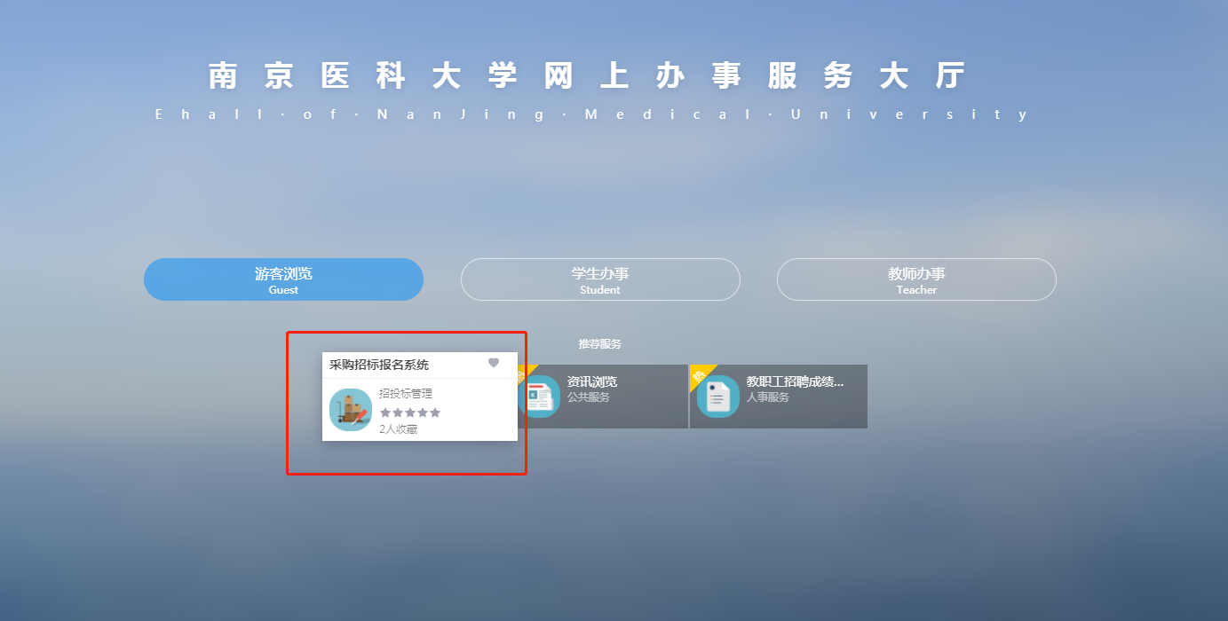
有关本次招标的事项若存在变动或修改，敬请及时关注以上网页发布的信息更正公告。
联系人：章老师， 联系电话：025-86868151
联系地址：南京医科大学江宁校区门诊部（南京市江宁区龙眠大道101号）
六、投标截止时间及开标信息
（一）投标文件接收开始时间：2021年 6月29日上午08:30（北京时间）
投标文件接收截止时间：2021年6月29日上午09:15（北京时间）
投标文件接收地点：南京医科大学江宁校区德馨楼B201室
（南京市江宁区龙眠大道101号，地铁1号南延线南医大-江苏经贸学院站）。
（二）开标时间：2021年6月29日上午09:15（北京时间）
开标地点：南京医科大学江宁校区德馨楼B201室
- 投标文件接收要求：投标文件一式五份，其中正本一份、副本四份，另附电子版1份（U盘或光盘），在标书封面标注“正本”、“副本”字样，标书密封并在封口处加盖公章。逾期送达及未按要求密封的投标文件，采购人不予接收。
（四）开标一览表必须加盖投标人公章（复印件无效），必须单独密封在信封中，在投标截止时间前与投标文件分别递交，否则视为无效投标。
（五）需要现场澄清的问题，投标商代表未到场书面澄清确认的，后果自负。
七、投标保证金
1、投标保证金：
金额：5000元（汇款）；
户名：南京医科大学；
行号：102301000149；
账号：4301010109001038622；
开户行：南京市工商银行汉中门支行；
汇款事由：2021-2024年医疗保险项目投标保证金。
退还：合同签订后，退还投标人投标保证金
其他：递交投标文件时当面递交一份投标保证金汇款回执单复印件
八、投标无效的情形
（一）投标文件未加盖公章、法人或者授权代表未签字；
（二）未按照招标文件规定的格式投标；
（三）投标报价超过项目预算；
（四）投标文件没有对招标文件的实质性要求和条件作出响应；
（五）投标人有串通投标、弄虚作假、行贿等违法行为；
（六）不按要求提交投标保证金。
九、本次招标联系事项
联系人：章老师， 联系方式：025-86868151
邮政编码：210000
地址：南京医科大学江宁校区明达楼108室（南京市江宁区龙眠大道101号）
十、其他
1、本次招标不安排现场勘查和标前会议；
2、本次招标不需要提供样品。
十一、疫情防控期间注意事项
疫情防控期间，凡参加投标的相关人员在进入评标现场前完成以下程序:
1、参加投标、评标的相关人员应自行佩戴口罩及其他必备的防护用具，主动出示苏康码；
2、凡参与投标的相关人员，进入学校时应遵守学校管理规定，配合工作人员的管理；
3、投标的相关人员进入投标现场后，应在开标室等候并与其他人员保持1米以上距离，不得随意走动。

4、疫情防控期间注意事项：由于学校疫情期间进行封闭式管理，为顺利进入学校，请各投标人在投标日前至少两个工作日按学校要求填写《校外人员及车辆进校园申请表》（详见附表）并发送至zym402@njmu.edu.cn。进校当日佩戴口罩、在校门口核验身份和苏康码的绿色健康码。

